OA 17 | 2. Dibuja una línea que pase por el punto A y sea  perpendicular a L.  Utiliza una escuadra o un transportador.  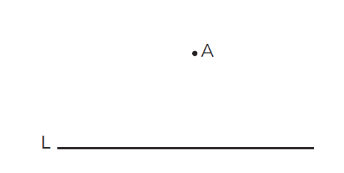 | 5° Básico  Tomo 2  Capítulo 10  Perpendicularidad

